

K L

Group

Zákazník:
Domov pro seniory Háje
K Milíčovu 734/1 149 00 Praha 4 - Háje

Cenová nabídka č. 12/2023 - protihlukové vozíky

Jídelní vozík 3700
Jídelní vozík se třemi protiskluzovými policemi s hladkým povrchem a zaoblenými rohy pro snadnou údržbu. Díky kombinaci plastu a hliníku je manipulace s jídelním vozíkem velmi jednoduchá.

Výhody a popis:
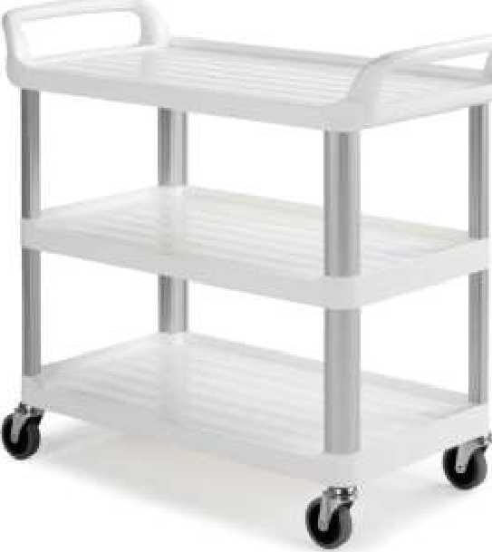
- Ergonomická hladká rukojeť
- Tři police
- Maximální zatížení 150 kg (50 kg na každou polici)
- Otočná kolečka 0125 mm
- Protihluková kolečka (2x brzda)

Technické parametry:
Rozměry 111x50x103 cm
Materiál polypropylen, hliník
Hmotnost 15 kg
Nosnost 50 kg / 1 police
Počet polic 3
Velikost koleček 125 mm Barva bílá
Teplotní Odolnost je garantována až do 100 °C

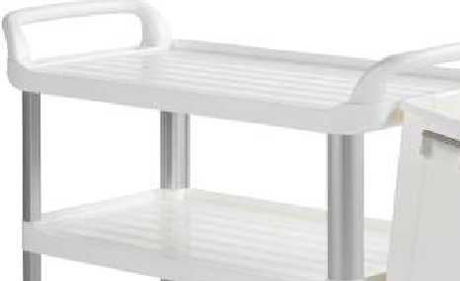
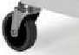
Odpadkový koš pro jídelní vozík

xxxxxxxxxxxxxxxxxxx
KVL Group s.r.o. Kpt. Jaroše 110 339 01 Klatovy
telxxxxxxxxxxxx

Nabídková cena - specifikace:
Číslo položky | Název | Cena za ks | Množství | DPH | Celkem bez DPH | Celkem s DPH
 |  | Kč | Ks | % | Kč | KČ
3700WM | Jídelní vozík 3700 | 10 719,- | 12 | 21% | 128 628,10 | 155 640,-
 | Odpadkový koš pro jídelní vozík | 1 049,59 | 12 | 21% | 12 595,08 | 15 240,-
 | Přepravní náklady |  | 1 | 21% | 1200,- | 1452,-
 | Sleva |  | 1 | 21% | 12 595,08 | 15 240,-
 | CELKEM |  |  |  | 129 828,10 | 157 092,-

- Platební podmínky: Platba na základě faktury.
- Dodací podmínky: Dodávka bude realizována v termínu do 21 dnů po obdržení objednávky
- Záruční doba: Záruční lhůta na zboží je 24 měsíců od data předání uživateli.
- Platnost nabídky: Cenová nabídka je platná do 31.12. 2023.
V Klatovech, dne 6.12. 2023
xxxxxxxxxxxxx
KVL Group s.r.o. Kpt. Jaroše 110 339 01 Klatovy

K L

Grou p
tel.: xxxxxxxxxxxxxxxx

